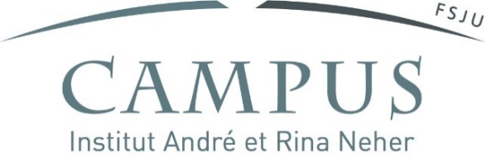

Un cycle de formations proposé par CAMPUS et NOÉ aux professionnels et bénévoles de l’éducation informelle.

- Propositions de formations –

Chacune des formations ci jointes font l’objet d’une fiche plus détaillée que vous pouvez obtenir sur simple demande auprès de Héloïse Allali par mail :
h.allali @campusfsju.org ou par téléphone au : 01 42 03 00 44

Ne laissez pas passer cette occasion d’aider votre équipe à se perfectionner.

Trois types d’actions de formation peuvent être proposés :
- Webinaire
- Conférence
- Atelier

Vous trouverez ci-joint une liste des formations déjà réalisées, nous sommes à votre écoute pour construire une réponse adaptée à vos besoins actuels.

« L'enfant en souffrance en partenariat avec l’OPEJ »
Violences sexuelles sur mineurs et comportements inadaptés en ACM*: identifier pour comprendre, gérer et accompagner en responsabilité dans un climat de bienveillance

« Penser l’adolescence »
Panorama sur la question adolescente

« Le rapport à l’autorité » Immersion dans la loi
L’adolescent face au permis et l’interdit : Comment leur permettre de tester le monde qui les entoure en adhérent à notre univers de références

« L’ado hyper connecté »
Réflexions sur le rapport que l’adolescent entretien avec le nouveau monde magique que constituent les NTIC.

« Le rapport à l’autorité. Responsabilité les droits et les devoirs d’un mineur »
Se plonger dans un jeu théâtral, simulation d’un procès devant un tribunal

Prévenir les violences sexuelles sur les enfants
Les violences sexuelles sur les enfants sont un véritable fléau. Notre formation permet de mieux comprendre ce phénomène et d’apporter des réponses aux personnes travaillant au contact des enfants et des adolescents (milieux associatif, éducatif, sanitaire, social, culturel…).
​

